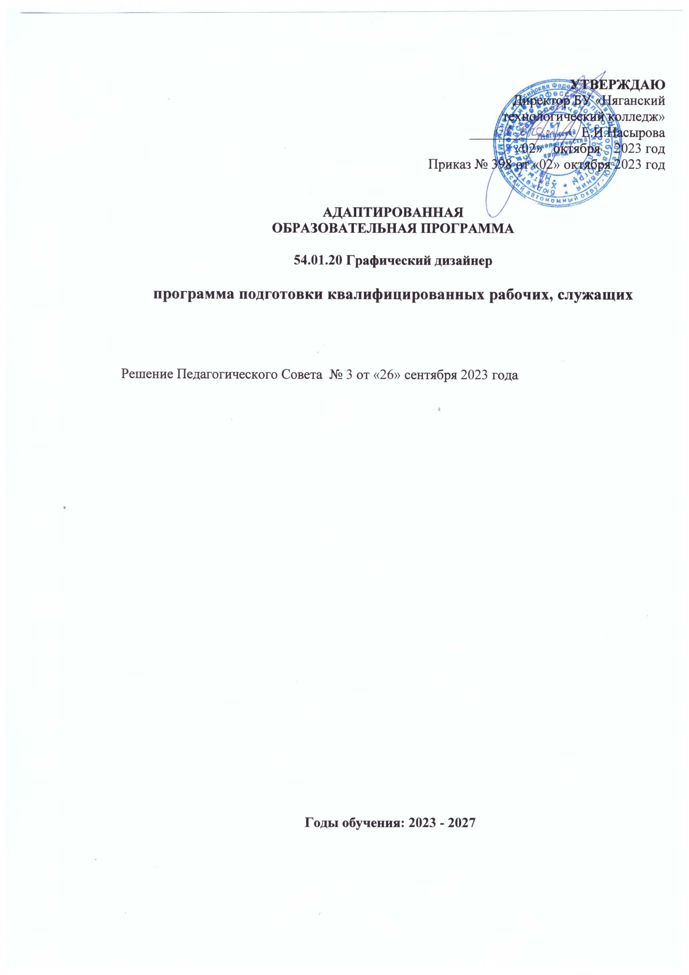

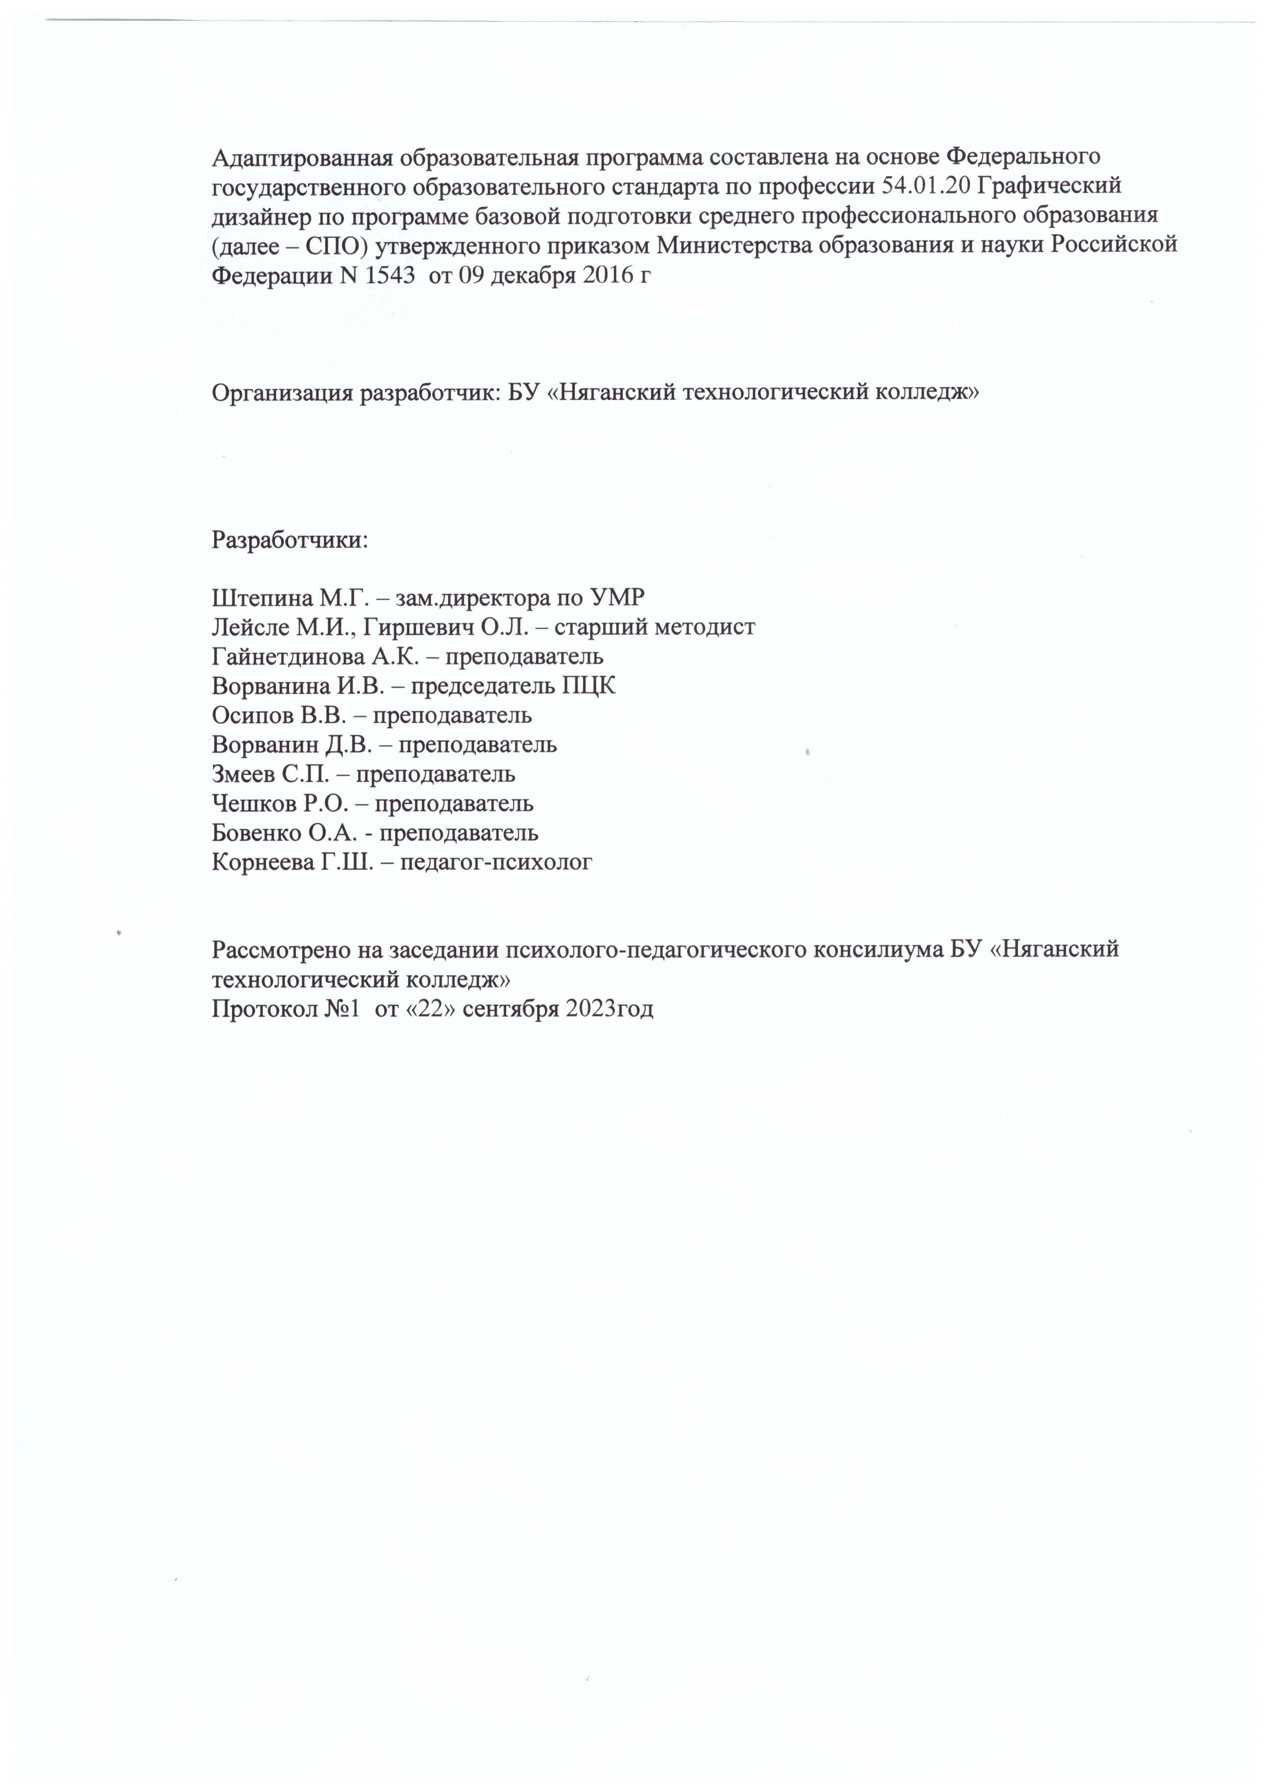

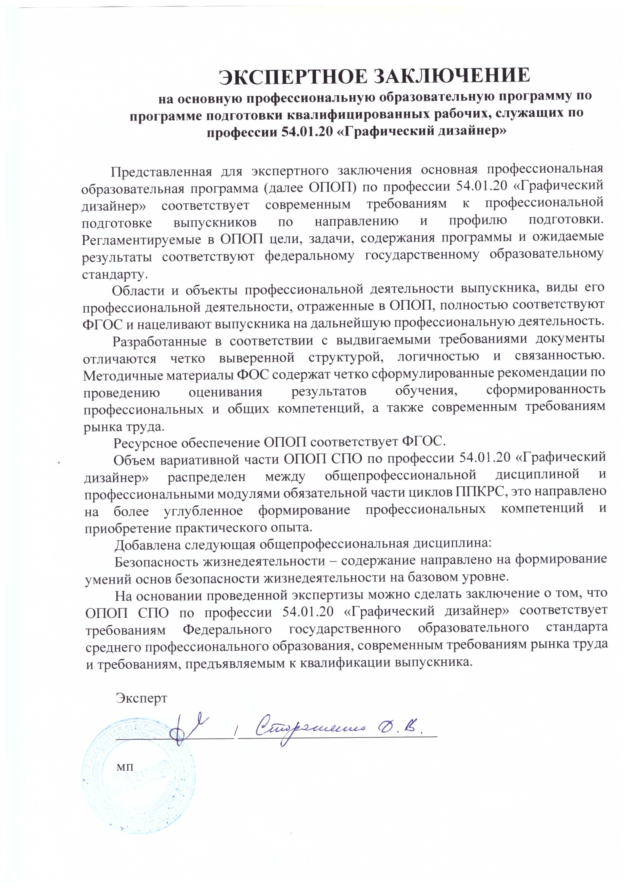

**СТРУКТУРА АДАПТИРОВАННОЙ ОБРАЗОВАТЕЛЬНОЙ ПРОГРАММЫ**

**1. Общие положения**

1.1 Общая характеристика (миссия, цели, задачи)

1.2. Нормативные документы для разработки АОП по специальности/профессии

1.3. Трудоемкость образовательной программы

1.4 Обозначения и сокращения

**2. Характеристика профессиональной деятельности выпускника**

2.1. Область профессиональной деятельности выпускника

2.2. Виды профессиональной деятельности выпускника

**3. Требования к результатам освоения АОП**

3.1. Общие компетенции

3.2. Профессиональные компетенции

**4. Документы, регламентирующие содержание и организацию образовательного процесса при реализации АОП**

4.1. Учебный план

4.2. Календарный учебный график

4.3. Рабочие программы учебных дисциплин, профессиональных модулей, практик

**5. Формирование вариативной части**

**6. Характеристика образовательного процесса**

6.1 Организации аудиторной и внеуадиторной деятельности

6.2 Формы проведения консультаций

6.3 Организация практики

6.4 Педагогические технологии

**7. Контроль и оценка результатов освоения АОП**

7.1. Контроль и оценка освоения основных видов профессиональной деятельности, профессиональных и общих компетенций

7.2 Фонды оценочных средств

7.3. Организация государственной (итоговой) аттестации выпускников

**8. Требования к условиям реализации АОП**

8.1 Ресурсное обеспечение АОП

8.1.1. Кадровое обеспечение

8.1.2. Учебно-методическое и информационное обеспечение образовательного процесса

8.1.3 Материально-техническое обеспечение

8.1.4. Базы практики

**9. Характеристика социокультурной среды колледжа**

**10. Информация о нозологической группОБЩИЕ ПОЛОЖЕНИЯ**

**1.1 Общая характеристика**

Адаптированная образовательная программа среднего профессионального образования по профессии 54.01.20 Графический дизайнер , реализуемая БУ «Няганский технологический колледж», представляет собой систему документов, разработанную и утвержденную учебным заведением с учетом требований рынка труда на основе Федерального государственного образовательного стандарта по соответствующей профессии среднего профессионального образования (ФГОС СПО). АОП регламентирует цели, ожидаемые результаты, содержание, условия и технологии реализация образовательного процесса, оценку качества подготовки выпускника по данному направлению подготовки.

Миссия адаптированной образовательной программы среднего профессионального образования по профессии 54.01.20 Графический дизайнер состоит в создании, поддержании и ежегодном обновлении условий, обеспечивающих качественную подготовку специалистов в соответствии с требованиями современного рынка труда, с учетом запросов работодателей, особенностями развития региона, современной техники и технологий.

Программа адаптирована для обучения инвалидов и лиц с ограниченными возможностями здоровья с учетом особенностей их психофизического развития, индивидуальных возможностей и при необходимости обеспечивающая коррекцию нарушений развития и социальную адаптацию указанных лиц.

В области обучения целью программы является подготовка специалиста, обладающего общими и профессиональными компетенциями, в соответствии с требованиями ФГОС, способного к саморазвитию и самообразованию.

В области воспитания личности целью программы является формирование социально-личностных и профессионально важных качеств выпускников: целеустремленности, организованности, трудолюбия, коммуникабельности, умения работать в коллективе, ответственности за конечный результат профессиональной деятельности, адаптивности.

Адаптированная образовательная программа среднего

профессионального образования для обучающихся инвалидов и лиц с ограниченными возможностями здоровья ориентирована на решение следующих задач:

- создание в бюджетном учреждении «Няганском технологическом колледже» (далее – БУ НТК) условий, необходимых для получения среднего профессионального образования по профессии 54.01.20 Графический дизайнер для обучающихся инвалидов и лиц с ограниченными возможностями здоровья, их успешной социализации и адаптации;

- повышение уровня доступности и качества среднего профессионального образования для инвалидов и лиц с ограниченными возможностями здоровья;

- формирование толерантной социокультурной среды.

При разработке АОП учитывалось:

* непрерывность фундаментальной подготовки специалистов;
* унификация учебных дисциплин, которые определяют общенаучную и общепрофессиональную подготовку, как для специальностей одного направления, так и родственных направлений образования;
* выполнение требований по организации образовательного процесса, исходя из задач сохранения и укрепления здоровья и повышения работоспособности обучающихся и преподавателей (мастеров производственного обучения);
* комплексность закрепления знаний, умений и навыков в процессе проведения учебных и производственных практик;
* профессиональные стандарты

**1.2 Нормативная документация для разработки АОП**

* Приказ Минобрнауки России от 09 декабря 2016 № 1543 «Об утверждении федерального государственного образовательного стандарта среднего профессионально-го образования по профессии 54.01.20 Графический дизайнер» (зарегистрирован Мини-стерством юстиции Российской Федерации 23 декабря 2016 г., регистрационный № 44916).
* Федеральный закон от 29 декабря 2012 г. №273-ФЗ «Об образовании в Российской Федерации»;
* Письмо Минобрнауки России от 20.02.2017 N 06-156 "О методических рекомендациях" (вместе с "Методическими рекомендациями по реализации федеральных государственных образовательных стандартов среднего профессионального образования по 50 наиболее востребованным и перспективным профессиям и специальностям");
* Приказ Минпросвещения России «Об утверждении Порядка организации и осуществления образовательной деятельности по образовательным программам среднего профессионального образования» от 24.08.2022г. № 762;
* Устав бюджетного учреждения профессионального образования Ханты-Мансийского автономного округа – Югры «Няганский технологический колледж» утвержденный приказом Департамента государственной собственности ХМАО - Югры № 290 от 18.03.2014 г.;
* Приказ Минпросвещения РФ от 17.05.2022 N 336 "Об утверждении перечней профессий и специальностей среднего профессионального образования и установлении соответствия отдельных профессий и специальностей среднего профессионального образования, указанных в этих перечнях, профессиям и специальностям среднего профессионального образования, перечни которых утверждены приказом Министерства образования и науки Российской Федерации от 29 октября 2013 г. N 1199 "Об утверждении перечней профессий и специальностей среднего профессионального образования";
* Приказ Министра обороны РФ № 96, Минобрнауки РФ № 134 от 24.02.2010;
* Приказ Минобрнауки России от 17 мая 2012 г. № 413 «Об утверждении федерального государственного образовательного стандарта среднего (полного) общего образования»;
* Приказ Министерства просвещения РФ от 12 августа 2022 г. № 732 "О внесении изменений в федеральный государственный образовательный стандарт среднего общего образования, утвержденный приказом Министерства образования и науки Российской Федерации от 17 мая 2012 г. № 413"
* Письмо Минпросвещения России от 01.03.2023 N 05-592 "О направлении рекомендаций по реализации среднего общего образования в пределах освоения образовательной программы среднего профессионального образования»;
* Письмо Минпросвещения России от 20.07.2020 № 05-772 «О направлении инструктивно-методического письма по организации применения современных методик и программ преподавания по общеобразовательным дисциплинам в системе СПО, учитывающих образовательные потребности обучающихся образовательных организаций, реализующих СПО»;
* Распоряжение Минпросвещения России от 30.04.2021 N Р-98 "Об утверждении Концепции преподавания общеобразовательных дисциплин с учетом профессиональной направленности программ среднего профессионального образования, реализуемых на базе основного общего образования";
* Приказ Министерства просвещения Российской Федерации от 08.11.2021 № 800 «Об утверждении Порядка проведения государственной итоговой аттестации по образовательным программам среднего профессионального образования»;
* Приказ Минобрнауки России № 885, Министерства просвещения Российской Федерации № 390 от 5 августа 2020 г. «О практической подготовке обучающихся» (вместе с «Положением о практической подготовке обучающихся»
* Федеральный закон от 24 ноября 1995 г. № 181-ФЗ «О социальной защите инвалидов в Российской Федерации»;
* Письмо Департамента государственной политики в сфере подготовки рабочих кадров и ДПО № 06-443 от 22 апреля 2015 года (методические рекомендации по разработке и реализации адаптированных образовательных программ среднего профессионального образования);
* Письмо Министерства просвещения Российской Федерации от 10 апреля 2020 № 05-398 «О направлении методических рекомендаций» (вместе с «Методическими рекомендациями по реализации образовательных программ среднего профессионального образования и профессионального обучения лиц с инвалидностью и ограниченными возможностями здоровья с применением электронного обучения и дистанционных образовательных технологий»);
* Письмо Министерства просвещения Российской Федерации от 20.02.2019 N ТС-551/07 «О сопровождении образования обучающихся с ОВЗ и инвалидностью» («Разъяснения о сопровождении образования обучающихся с ограниченными возможностями и инвалидностью»);
* Приказ Министерства труда и социальной защиты РФ от 4 августа 2014 г. № 515 «Об утверждении методических рекомендаций по перечню рекомендуемых видов трудовой и профессиональной деятельности инвалидов с учетом нарушенных функций и ограничений их жизнедеятельности»;
* Приказ Минтруда РФ от 19.11.2013 N 685н "Об утверждении основных требований к оснащению (оборудованию) специальных рабочих мест для трудоустройства инвалидов с учетом нарушенных функций и ограничений их жизнедеятельности"

**1.3 Трудоемкость образовательной программы**

|  |  |
| --- | --- |
| Обучение по дисциплинам и междисциплинарным курсам | 132 |
| Учебная практика | 24 |
| Производственная практика |
| Промежуточная аттестация | 6 |
| Государственная (итоговая) аттестация | 2 |
| Каникулярное время | 34 |
| Итого | 198 |

**1.4 Обозначения и сокращения**

ФГОС – федеральный государственный образовательный стандарт

ОПОП – основная профессиональная образовательная программа

СПО – среднее профессиональное образование

ППКРС – программа подготовки квалифицированных рабочих, служащих

ПЦК – предметно-цикловая комиссия

Колледж - бюджетное учреждение профессионального образования «Няганский технологический колледж»

ОК – общая компетенция

ПК – профессиональная компетенция

ПМ – профессиональный модуль

МДК – междисциплинарный курс

УП – учебная практика

ПП – производственная практика

ФОС – фонд оценочного средства

ГИА – государственная (итоговая) аттестация

УД – учебная дисциплина

АОП - адаптированная образовательная программа

ОВЗ – ограниченные возможности здоровья

**2. ХАРАКТЕРИСТИКА ПРОФЕССИОНАЛЬНОЙ ДЕЯТЕЛЬНОСТИ ВЫПУСКНИКОВ**

**2.1 Область профессиональной деятельности выпускников:** 10 Архитектура, про-ектирование, геодезия, топография и дизайн; 11 Средства массовой информации, изда-тельство и полиграфия, в том числе на предприятиях по производству упаковки. Особые условия допуска к работе отсутствуют.

**2.2 Виды профессиональной деятельности выпускника**

**Обучающийся по специальности готовится к следующим видам деятельности:**

**графический дизайнер:**

Разработка технического задания на продукт графического дизайна

Создание графических дизайн – макетов

Подготовка дизайн – макета к печати (публикации)

Организация личного профессионального развития и обучения на рабочем месте

**3. ТРЕБОВАНИЯ К РЕЗУЛЬТАТАМ ОСВОЕНИЯ АОП**

**3.1 Общие компетенции**

**Выпускник, освоивший ППКРС, должен обладать общими компетенциями**, включающими в себя способность:

ОК 01. Выбирать способы решения задач профессиональной деятельности, применительно к различным контекстам.

OK 02. Осуществлять поиск, анализ и интерпретацию информации, необходимой для выполнения задач профессиональной деятельности.

ОК 03. Планировать и реализовывать собственное профессиональное и личностное развитие.

ОК 04. Работать в коллективе и команде, эффективно взаимодействовать с коллегами, руководством, клиентами.

ОК 05. Осуществлять устную и письменную коммуникацию на государственном языке с учетом особенностей социального и культурного контекста.

ОК.06 Проявлять гражданско-патриотическую позицию, демонстрировать осознанное поведение на основе традиционных общечеловеческих ценностей, применять стандарты антикоррупционного поведения

ОК 07. Содействовать сохранению окружающей среды, ресурсосбережению, эффективно действовать в чрезвычайных ситуациях.

ОК 08. Использовать средства физической культуры для сохранения и укрепления здоровья в процессе профессиональной деятельности и поддержания необходимого уровня физической подготовленности.

ОК 09. Использовать информационные технологии в профессиональной деятельности.

ОК 10. Пользоваться профессиональной документацией на государственном и иностранном языках.

ОК 11. Использовать знания по финансовой грамотности, планировать предпринимательскую деятельность в профессиональной сфере.

**3.2 Профессиональные компетенции**

**Выпускник, освоивший ППКРС, должен обладать профессиональными компетенциями**, соответствующими основным видам профессиональной деятельности:

1. **Разработка технического задания на продукт графического дизайна.**

ПК 1.1. Осуществлять сбор, систематизацию и анализ данных необходимых для разработки технического задания дизайн-продукта.

ПК 1.2. Определять выбор технических и программных средств для разработки дизайн-макета с учетом их особенностей использования.

ПК 1.3. Формировать готовое техническое задание в соответствии с требованиями к структуре и содержанию.

ПК 1.4. Выполнять процедуру согласования (утверждения) с заказчиком.

1. **Создание графических дизайн-макетов.**

ПК 2.1. Планировать выполнение работ по разработке дизайн-макета на основе технического задания.

ПК 2.2. Определять потребности в программных продуктах, материалах и оборудовании при

разработке дизайн-макета на основе технического задания.

ПК 2.3. Разрабатывать дизайн-макет на основе технического задания.

ПК 2.4. Осуществлять представление и защиту разработанного дизайн-макета.

ПК 2.5. Осуществлять комплектацию и контроль готовности необходимых составляющих

дизайн-макета для формирования дизайн-продукта.

1. **Подготовка дизайн-макета к печати (публикации).**

ПК 3.1. Выполнять настройку технических параметров печати (публикации) дизайн-макета.

ПК 3.2. Оценивать соответствие готового дизайн-продукта требованиям качества печати

(публикации).

ПК 3.3. Осуществлять сопровождение печати (публикации).

1. **Организация личного профессионального развития и обучения на рабочем месте**.

ПК 4.1. Анализировать современные тенденции в области графического дизайна для их

адаптации и использования в своей профессиональной деятельности.

ПК 4.2. Проводить мастер-классы, семинары и консультации по современным технологиям в области графического дизайна.

ПК 4.3. Разрабатывать предложения по использованию новых технологий в целях повышения качества создания дизайн-продуктов и обслуживания заказчиков.

**4. ДОКУМЕНТЫ, РЕГЛАМЕНТИРУЮЩИЕ СОДЕРЖАНИЕ И ОРГАНИЗАЦИЮ ОБРАЗОВАТЕЛЬНОГО ПРОЦЕССА ПРИ РЕАЛИЗАЦИИ АОП**

**4.1 Учебный план** (Приложение 1)

Учебный план определяет следующие качественные и количественные характеристики АОП:

– объемные параметры учебной нагрузки в целом, по годам обучения и по семестрам;

– перечень учебных дисциплин, профессиональных модулей и их составных элементов (междисциплинарных курсов, практик);

– последовательность изучения учебных дисциплин и профессиональных модулей;

– виды учебных занятий;

– распределение различных форм промежуточной аттестации по годам обучения и семестрам;

– сроки подготовки и проведения государственной (итоговой) аттестации.

**4.2 Календарный учебный график** (Приложение 2)

В календарном учебном графике указана последовательность реализации АОП СПО по годам, включая теоретическое обучение, практики, итоговую государственную аттестацию, каникулы.

График учебного процесса дает обучающимся возможность построения индивидуальных образовательных траекторий, которые представляют собой определённые последовательности элементов учебной деятельности каждого обучающегося, соответствующие его способностям,  возможностям, мотивации, интересам, осуществляемым при координирующей, организующей, консультирующей деятельности преподавателя (мастера производственного обучения) во взаимосвязи с родителями.

**4.3. Рабочие программы учебных дисциплин, профессиональных модулей, практик** (Приложение 3)

В образовательной программе приведены рабочие программы всех учебных дисциплин, профессиональных модулей, практик базовой, вариативной частей учебного плана и дисциплин по выбору обучающегося. В учебной программе каждой дисциплины, профессионального модуля, практики четко формулируются конечные результаты обучения в органичной увязке с осваиваемыми знаниями, умениями и приобретаемыми компетенциями в целом по образовательной программе с учетом профиля подготовки.

**5. ФОРМИРОВАНИЕ ВАРИАТИВНОЙ ЧАСТИ**

Объем вариативной части АОП СПО по профессии 54.01.20 Графический дизайнер распределен следующим образом:

1. Включена адаптационная дисциплина

• **Социальная адаптация и основы социально-правовых знаний– 40 часов**

**Социальная адаптация и основы социально-правовых знаний** содержание направлено на формирование умений

- использовать нормы позитивного социального поведения;

- использовать свои права адекватно законодательству;

- обращаться в надлежащие органы за квалифицированной помощью;

- анализировать и осознанно применять нормы закона с точки зрения конкретных условий их реализации;

- составлять необходимые заявительные документы;

- составлять резюме, осуществлять самопрезентацию при трудоустройстве;

- использовать приобретенные знания и умения в различных жизненных и профессиональных ситуациях;

знаний

- механизмов социальной адаптации;

- основополагающих международных документов, относящиеся к правам инвалидов;

- основ гражданского и семейного законодательства;

- основ трудового законодательства, особенности регулирования труда инвалидов;

- основных правовых гарантий инвалидов в области социальной защиты и образования;

- функций органов труда и занятости населения.

2. Часы вариативной части также распределены между модулями обязательной части циклов ППКРС. Это направлено на более углубленное формирование профессиональных компетенций и приобретение практического опыта.

Колледж определяет специфику ППКРС с учетом направленности на удовлетворение потребностей рынка труда и работодателей г. Нягань, конкретизирует конечные результаты обучения в виде компетенций, умений и знаний, приобретаемого практического опыта в рабочих программах дисциплин, междисциплинарных курсах, программах учебной и производственной (по профилю специальности) практик. Конкретные виды профессиональной деятельности разработаны совместно с работодателями.

Результаты анкетирования предприятий ОАО «ГлонассАльянсАвтогрупп», «Управление информационных технологий администрации г. Нягани», ООО «Алгоритм», Филиал ООО «ТБинформ» в г. Оренбурге Няганский комплексный департамент поддержки ИТ систем», студия «Штамп».

**6. ХАРАКТЕРИСТИКА ОБРАЗОВАТЕЛЬНОГО ПРОЦЕССА**

**6.1 Организации аудиторной и внеаудиторной деятельности**

Аудиторное обучение по дисциплинам и профессиональным модулям – это совокупность часов на изучение теории, практических и лабораторных работ.

**Теоретическое занятие** может представлять собой обычный комбинированный урок, урок изучения нового материала в виде лекции, беседы, сопровождаемым видео-аудио-фото материалом, урок обобщающего повторения и т.п. На уроке изучения теоретического материала допустимо до 30% учебного времени отвести вместо устного опроса на письменную работу для повторения, закрепления пройденного и установления связи с новой темой.

**Практические занятия.** Аудиторные практические занятия играют исключительно важную роль в выработке у студентов навыков применения полученных знаний для решения практических задач в процессе совместной деятельности с преподавателями. На младших курсах практические занятия носят систематический характер, регулярно следуя за каждой лекцией или двумя-тремя лекциями. Почти весь лекционный курс в его основной, наиболее сложной части проходит через лекции и практические занятия, которые логически продолжают работу, начатую на лекции. Практические занятия служат формой осуществления связи теории с практикой.

Формы практических занятий: семинары, лабораторные работы, уроки решения задач, организация научно-исследовательской деятельности и т.д.

В Колледже образовательная деятельность в форме практической подготовки организована при реализации лабораторных работ в рамках междисциплинарных курсов и общепрофессиональных дисциплин предусматривающих участие обучающихся в выполнении отдельных элементов работ, связанных с будущей профессиональной деятельностью.

Самостоятельная работа обучающегося составляет до 20%.

МДК реализуется рассредоточено и (или) концентрированно в течение нескольких недель подряд.

Дисциплина "Физическая культура" предусматривает еженедельно 2 часа обязательных аудиторных занятий и 2 часа самостоятельной работы (за счет различных форм внеаудиторных занятий в спортивных клубах, секциях).

Сопровождение занятий физической культурой обучающихся с ограниченными возможностями здоровья, которое осуществляется БУ «НТК» с учётом особенностей психофизического развития, индивидуальных возможностей и состояния здоровья таких обучающихся. Работа специалистов сопровождения по дисциплине "Физическая культура" организуется так же, как и для других дисциплин. БУ «НТК» самостоятельно регулирует организацию занятий физической культурой для обучающихся с ОВЗ и инвалидов, отнесённых к специальной медицинской группе "А" (оздоровительная группа) или группе "Б" (реабилитационная группа), а также обучающихся, освобождённых от физических нагрузок. Особый порядок освоения дисциплины "Физическая культура" устанавливается на основании соблюдения принципов здоровьесбережения и адаптивной физической культуры. Вид, степень и уровень физических нагрузок на занятиях физической культурой планируется в зависимости от нозологии обучающегося и степени ограниченности возможностей. Обучающиеся, не прошедшие медицинское обследование, к занятиям физической культурой не допускаются. Дисциплина "Физическая культура" реализуется согласно требованиям ФГОС СПО.

Аудиторная самостоятельная работа по дисциплине выполняется на учебных занятиях под непосредственным руководством преподавателя (мастера производственного обучения) и по его заданию. Внеаудиторная самостоятельная работа выполняется обучающимися по заданию преподавателя (мастера производственного обучения), но без его непосредственного участия.

Планирование объема времени, отведенного на внеаудиторную са­мостоятельную работу по учебной дисциплине, осуществляется преподавателем. Преподавателем учебной дисциплины эмпирически определяются затраты времени на самостоятельное выполнение конкретного содержания учебного задания: на основании наблюдений за выполнением обучающимися аудиторной самостоятельной работы, опроса обучающихся о затратах времени на то или иное задание, хронометража собственных затрат на решение той или иной задачи с внесением поправочного коэффициента из расчета уровня знаний и умений обучающихся. Самостоятельная работа по дисциплинам общеобразовательного цикла не предусмотрена.

Предметно-цикловые комиссии на своих заседаниях рассматривают предложения преподавателей по объему внеаудиторной самостоятельной работы по каждой дисциплине, входящей в цикл, при необходимости вносят коррективы с учетом сложности и объема изучаемого материала учебной дисциплины и устанавливают время внеаудиторной самостоятельной работы, но всем дисциплинам цикла в пределах общего объема максимальной учебной нагрузки обучающегося, отведенной рабочим учебным планом на данный цикл дисциплин.

Распределение объема времени на внеаудиторную самостоятельную работу в режиме дня обучающегося регламентируется расписанием.

**6.2 Формы проведения консультаций**

Консультации для обучающихся очной формы получения образования предусматриваются образовательным учреждением на каждый учебный год, в том числе в период реализации среднего (полного) общего образования для лиц, обучающихся на базе основного общего образования.Консультации проводятся в групповой и индивидуальной форме. Групповые консультации проводятся по дисциплинам, которые заканчиваются такой формой аттестации как экзамен. Индивидуальные консультации проводятся по дисциплинам и профессиональным модулям, которые выходят на Государственную (итоговую) аттестацию, а также по курсовым работам и дипломному проектированию.

**6.3 Организация практики**

Основой профессиональной подготовки являются учебная и производственная практики, в процессе которых студенты отрабатывают определённый объём теоретического материала и приобретают необходимые профессиональные компетенции.

Практическая подготовка при проведении практики организуется путем непосредственного выполнения обучающимися определенных видов работ, связанных с будущей профессиональной деятельностью.

При достижении достаточного уровня сформированности профессиональных компетенций, обучающиеся приступают к непосредственной работе на предприятиях с которыми у БУ «Няганский технологический колледж" заключены соответствующие договоры.

При реализации ППКРС СПО по профессии **54.01.20 Графический дизайнер**, предусматриваются следующие виды практик: учебная практика, производственная практика. Производственная практика по профессии включает практику по профилю специальности

Соотношение учебной и производственной практики дидактически целесообразно. Преподаватель, мастер производственного обучения определяет объем, содержание и методику проведения всех видов практик в соответствии с учебными планами по профессии.

Разделы УП, ПП сопровождают каждый модуль, в учебном плане отображены их объемы в часах, семестры, в которых они проводятся, формы контроля. УП проводится рассредоточено и совмещается с теоретическим обучением, ПП – концентрированно.

Производственная практика проводится в организациях, направление деятельности которых соответствует профилю подготовки обучающихся. На учебную практику – **576 часов**  и производственную практику- **288 часов.**

При определении мест прохождения обучающимся инвалидом или лицом с ОВЗ учебной и производственных практик учитываются рекомендации, данные по результатам медикосоциальной экспертизы, содержащиеся в индивидуальной программе реабилитации инвалида или лица с ОВЗ, относительно рекомендованных условий и видов труда.

При необходимости для прохождения инвалидами практики создаются специальные рабочие места с учетом нарушенных функций и ограничений их жизнедеятельности в соответствии с требованиями приказа Минтруда России от 19.11.2013 г. № 685н «Об утверждении основных требований к оснащению (оборудованию) специальных рабочих мест для трудоустройства инвалидов с учетом нарушенных функций и ограничений их жизнедеятельности».

Практика завершается дифференцированным зачетом при условии положительного аттестационного листа по практике руководителей практики от организации и колледжа об уровне освоения профессиональных компетенций; наличия положительной характеристики организации на обучающегося по освоению общих компетенций в период прохождения практики; полноты и своевременности представления дневника практики и отчета о практике в соответствии с заданием на практику.

Результаты прохождения практики представляются обучающимся в колледж и учитываются при прохождении государственной итоговой аттестации.

**6.4 Педагогические технологии**

Для формирования и развития общих и профессиональных компетенций обучающихся при реализации ППКРС в образовательном процессе преподавателями применяются активные и интерактивные формы проведения занятий с применением электронных образовательных ресурсов, компьютерных симуляций, деловых и ролевых игр, индивидуальных и групповых проектов, анализ производственных ситуаций, психологических и иных тренингов, групповые дискуссия, которые сочетаются с внеаудиторной работой.

Основные образовательные технологии обучения, основанные на общих и профессиональных компетенциях, применяемые в колледже:

* технологии модульного и проблемного обучения,
* здоровьесберегающие технологии,
* игровые технологии, группового и коллективного обучения,
* профессионального самоопределения,
* саморазвития личности учащегося,
* информационные технологии,
* мониторинга эффективности обучения на уровне дисциплины,
* педагогических мастерских,
* учебного проектирования,
* организации самостоятельной учебной деятельности обучающихся по решению проблемных заданий,
* тестового и рейтингового контроля,
* коллективной мыследеятельности,
* технология развития критического мышления через чтение и письмо

Эти технологии позволяют формировать практико-ориентированный тип мышления обучающихся, востребованный в производственной деятельности.

**7. КОНТРОЛЬ И ОЦЕНКА РЕЗУЛЬТАТОВ ОСВОЕНИЯ АОП**

**7.1. Контроль и оценка освоения основных видов профессиональной деятельности, профессиональных и общих компетенций**

Оценка качества подготовки обучающихся и выпускников осуществляется в двух направлениях:

* оценка уровня освоения дисциплин;
* оценка компетенций обучающихся.

Оценка качества освоения АОП включает:

* текущий контроль знаний,
* промежуточную аттестацию;
* государственную (итоговую) аттестацию обучающихся.

**Текущий контроль и промежуточная аттестация**

Текущий контроль осуществляется с целью мониторинга качества освоения программ и включает в себя определение уровня базовой подготовки обучающихся, проведение контрольных срезов (по общеобразовательным дисциплинам и теоретическому обучению), проведение практических и лабораторных работ (по общеобразовательным дисциплинам базовым и профильным, общепрофессиональным дисциплинам, профессиональным модулям).

Промежуточная аттестация осуществляется с целью выявления соответствия подготовки обучающихся требованиям ФГОС на каждом этапе обучения и является основной формой контроля, в процессе которой оценивается уровень сформированности общих и профессиональных компетенций обучающихся в рамках программы общепрофессиональной дисциплины или профессионального модуля. Промежуточная аттестация обучающихся по программам подготовки специалистов среднего звена проводится рассредоточено по окончании дисциплины или профессионального модуля.

Промежуточная аттестация является основной формой контроля учебной работы обучающихся; ее методика позволяет оценивать результаты учебной деятельности обучающегося за период прохождения дисциплины.

Промежуточная аттестация обеспечивает оперативное управление учебной деятельностью обучающегося и проводится с целью определения:

* соответствия уровня и качества подготовки обучающихся ФГОС среднего профессионального образования по программам подготовки квалифицированных рабочих, служащих;
* полноты и прочности теоретических знаний по дисциплине (предмету) или ряду дисциплин (предметов);
* сформированности умений применять теоретические знания при решении практических задач и выполнении лабораторных работ;
* наличия умений самостоятельной работы с учебной литературой.

В учебном году установлено **не более 8 экзаменов и 10 зачетов** (без учета физической культуры).

Каждая дидактическая единица учебного плана заканчивается контрольной точкой экзамен, зачет (в том числе зачет с оценкой (дифференцированный) и комплексный зачет по нескольким предметам/дисциплинам). Зачет предусмотрен по тем УД, которые согласно учебного плана изучаются на протяжении нескольких семестров; на изучение которых отводится наименьший по сравнению с другими объем часов обязательной учебной нагрузки.

Указан вид зачетов (дифференцированный, недифференцированный). Дифференцированный зачет оценивается преподавателем по пятибалльной системе оценки, недифференцированный – **«зачет/незачет».**

При планировании промежуточной аттестации в форме экзамена, должен быть определен день, освобожденный от других форм учебной нагрузки. Конкретные формы и процедуры текущего контроля знаний, промежуточной аттестации по каждой дисциплине и профессиональному модулю разрабатываются преподавателем самостоятельно и доводятся до сведения обучающихся в течение первых двух месяцев от начала обучения.

Формы и методы текущего контроля успеваемости и промежуточной аттестации обучающихся инвалидов с и лиц с ОВЗ устанавливаются с учетом индивидуальных психофизических особенностей (письменно на бумаге, письменно на компьютере, в форме тестирования и т.п.). При необходимости обучающимся предоставляется дополнительное время для подготовки ответа в рамках текущего контроля успеваемости и промежуточной аттестации.

Администрацией и инженерно-педагогическим персоналом колледжа создаются условия для максимального приближения программ текущей и промежуточной аттестации обучающихся по дисциплинам и междисциплинарным курсам профессионального цикла к условиям их будущей профессиональной деятельности - для чего кроме преподавателей конкретной дисциплины (междисциплинарного курса) в качестве внешних экспертов активно привлекаются работодатели, преподаватели, читающие смежные дисциплины.

**7.2 Фонды оценочных средств**

Для аттестации обучающихся на соответствие их персональных достижений поэтапным требованиям соответствующей АОП создаются фонды оценочных средств, позволяющие оценить знания, умения и освоенные компетенции. Фонды оценочных средств для промежуточной аттестации разрабатываются и утверждаются образовательным учреждением самостоятельно, а для государственной (итоговой) аттестации - разрабатываются и утверждаются образовательным учреждением после предварительного положительного заключения работодателей (Приложение 4)

**7.3 Организация государственной (итоговой) аттестации**

Государственная итоговая аттестация проводится в форме защиты выпускной квалификационной работы в виде демонстрационного экзамена.

Демонстрационный экзамен направлен на определение уровня освоения выпускником материала, предусмотренного образовательной программой, и степени сформированности профессиональных умений и навыков путём проведения независимой экспертной оценки выполненных выпускником практических заданий в условиях реальных или смоделированных производственных процессов.

При организации и проведении государственной итоговой аттестации в виде демонстрационного экзамена под тематикой выпускной квалификационной работы понимается выполнение практических заданий моделирующих реальные производственные условия для демонстрации выпускниками профессиональных умений и навыков.

Выпускники инвалиды или лица с ОВЗ, или родители (законные представители) обучающихся инвалидов и лиц с ОВЗ несовершеннолетних выпускников не позднее, чем за 3 месяца до начала государственной итоговой аттестации подают письменное заявление о необходимости создания для них специальных условий при проведении государственной итоговой аттестации.

В специальные условия могут входить:

• предоставление отдельной аудитории;

• увеличение времени для подготовки ответа;

• присутствие ассистента, оказывающего необходимую техническую помощь;

• выбор формы предоставления инструкции по порядку проведения государственной итоговой аттестации;

• формы предоставления заданий и ответов (письменно на бумаге, письменно на компьютере, с использованием услуг ассистента);

• использование специальных технических средств;

• предоставление перерыва для приема пищи, лекарств и др.

Государственная итоговая аттестация для обучающихся инвалидов и обучающихся с ограниченными возможностями здоровья может проводиться с использованием дистанционных образовательных технологий. В случае проведения государственного экзамена форма его проведения для выпускников-инвалидов и выпускников с ограниченными возможностями здоровья устанавливается с учетом индивидуальных психофизических особенностей (устно, письменно на бумаге, письменно на компьютере, в форме тестирования и т.п.). При необходимости обучающимся предоставляется дополнительное время для подготовки ответа.

Для организации государственной (итоговой) аттестации разрабатывается Программа государственной (итоговой) аттестации (Приложение 5)

**8. ТРЕБОВАНИЯ К УСЛОВИЯМ РЕАЛИЗАЦИИ АОП**

**8.1 Ресурсное обеспечение АОП**

**8.1.1 Кадровое обеспечение**

Реализация образовательной программы обеспечивается педагогическими работниками образовательной организации, а также лицами, привлекаемыми к реализации образовательной программы на условиях гражданско-правового договора, в том числе из числа руководителей и работников организаций; направление деятельности которым соответствует области профессиональной деятельности (имеющих стаж работы в данной профессиональной области не менее 3 лет).

Квалификация педагогических работников образовательной организации отвечает квалификационным требованиям, указанным в квалификационных справочниках, и (или) профессиональных стандартах (при наличии).

Педагогические работники, привлекаемые к реализации образовательной программы, имеют дополнительное профессиональное образование по программам повышения квалификации, в том числе в форме стажировки в организациях, направление деятельности которых соответствует области профессиональной деятельности не реже 1 раза в 3 года с учетом расширения спектра профессиональных компетенций.

Доля педагогических работников (в приведенных к целочисленным значениям ставок), обеспечивающих освоение обучающимися профессиональных модулей, имеющих опыт деятельности не менее 3 лет в организациях, направление деятельности которых соответствует области профессиональной деятельности в общем числе педагогических работников, реализующих образовательную программу, составляет не менее 25 процентов (Приложение 6)

**8.1.2 Учебно-методическое и информационное обеспечение образовательного процесса**

Реализация ППКРС обеспечена доступом каждого обучающегося к базам данных и библиотечным фондам, формируемым по полному перечню дисциплин (модулей) ППКРС. Во время самостоятельной подготовки обучающиеся обеспечены доступом к сети Интернет.

Каждый обучающийся обеспечен не менее чем одним учебным печатным и (или) электронным изданием по каждой дисциплине профессионального учебного цикла и одним учебно-методическим печатным и (или) электронным изданием по каждому междисциплинарному курсу (включая электронные базы периодических изданий).

Библиотечный фонд укомплектован печатными и (или) электронными изданиями основной и дополнительной учебной литературы по дисциплинам всех учебных циклов, изданными за последние 5 лет.

Библиотечный фонд помимо учебной литературы включает официальные, справочно-библиографические и периодические издания в расчете 1-2 экземпляра на каждых 100 обучающихся.

Каждому обучающемуся обеспечен доступ к комплектам библиотечного фонда, состоящим не менее чем из 3 наименований российских журналов.

Для обучающихся инвалидов и лиц с ОВЗ комплектация библиотечного фонда осуществляется электронными изданиями основной и дополнительной учебной литературы по дисциплинам всех учебных циклов, изданной за последние 5 лет.

Образовательная организация предоставляет обучающимся возможность оперативного обмена информацией с российскими образовательными организациями, иными организациями и доступ к современным профессиональным базам данных и информационным ресурсам сети Интернет (Приложение 8)

**8.1.3 Материально- техническое обеспечение**

Для реализации АОП по профессии 54.01.20 Графический дизайнерсоздана материально-техническая база, обеспечивающая проведение всех видов дисциплинарной и междисциплинарной подготовки, лабораторной, практической и научно-исследовательской работы обучающихся, предусмотренных учебным планом Колледжа, и соответствующей действующим санитарным и противопожарным правилам и нормам

Материально-техническое обеспечение реализации АОП СПО отвечает не только общим требованиям, определенным в ФГОС СПО, но и особым образовательным потребностям категории обучающихся инвалидов и лиц с ОВЗ. Данная информация отражена в Паспорте доступности объекта социальной инфраструктуры (ОСИ) текущего года.

(Приложение 9)

**8.1.4 Базы практики**

ОАО «ЮТЭК - Нягань»

ООО «РДЦ «ГЛОНАСС-ААГ»

ООО «Талспецстрой»

Филиал «Энергокомплекс» ОАО «Тюменьэнерго»

БУ «КЦСОН «Катарсис»

БУ «Няганская окружная больница»

БУ «Няганская городская станция скорой медицинской помощи»

ДИЗО Администрации города Нягань

КОУ «Няганская школа-интернат для обучающихся с ограниченными возможностями здоровья»

ИП Фролов В.Г.

МБОУ МО г. Нягань «СОШ № 3»

МАУК МО г. Нягань «Библиотечно-информационная система»

БУ «Няганская городская детская поликлиника»

МБОУ МО г. Нягань «СОШ № 2»

МБОУ МО г. Нягань «СОШ № 6» им. А.И. Гордиенко

УПФР в городе Нягани Ханты-Мансийского автономного округа-Югры

МБОУ МО г. Нягань «СОШ № 1»

ИП Стороженко Д.В.

ООО «Информсервис»

МКОУ «Приобская С О Ш»

ООО «ТРАЛ-2»

БУ «Комплексный центр социального обслуживания населения «Родник»

ИП Батршина Г.К.

ИП Васильев И.С.

ИП Куликова Г.Б.

**9. ХАРАКТЕРИСТИКА СОЦИОКУЛЬТУРНОЙ СРЕДЫ КОЛЛЕДЖА**

Процесс воспитания и социализации обучающихся Колледжа построен на основе базовых национальных ценностей российского общества, таких, как патриотизм, социальная солидарность, гражданственность, семья, здоровье, труд и творчество, наука, образование, традиционные религии России, искусство, природа, человечество и направлена на воспитание высоконравственного, творческого, компетентного гражданина России, принимающего судьбу своей страны как свою личную, осознающего ответственность за ее настоящее и будущее, укорененного в духовных и культурных традициях многонационального народа Российской Федерации, подготовленного к жизненному самоопределению.

В колледже организована внеурочная деятельность. План внеурочной деятельности включает в себя программы и мероприятия реализуемые на базе Колледжа . БУ «Няганский технологический колледж» стремится создать такую инфраструктуру полезной занятости обучающихся во второй половине дня, которая способствовала бы обеспечению удовлетворения их личных потребностей. Обучающиеся идут на занятия по выбору в зависимости от своих интересов. Для обучающегося создается особое образовательное пространство, позволяющее развивать собственные интересы, успешно проходить социализацию на новом жизненном этапе, осваивать культурные нормы и ценности. Содержание занятий, предусмотренных в рамках внеурочной деятельности, формируется с учётом пожеланий обучающихся и их родителей (законных представителей) и реализуется посредством различных форм организации, таких, как экскурсии, кружки, секции, круглые столы, конференции, диспуты, олимпиады, конкурсы, соревнования, поисковые и научные исследования, общественно полезные практики, социальное проектирование и т.д.

При организации внеурочной деятельности обучающихся используются возможности учреждений дополнительного образования, культуры, спорта и других организаций. Занятия внеурочной деятельностью могут проходить в период каникул.

Расписание занятий внеурочной деятельности составляется с учетом наиболее благоприятного режима труда и отдыха обучающихся.

Продолжительность одного занятия составляет от 40 до 45 минут (в соответствии с нормами СанПин.). Наполняемость групп осуществляется в зависимости от направлений и форм внеурочной деятельности. Занятия проводятся по группам в соответствии с утвержденной программой. В учреждении используется модель организации внеурочной деятельности на основе оптимизации внутренних ресурсов Колледжа: внеурочную деятельность реализуют преподаватели общеобразовательных, общепрофессиональных дисциплин и профессиональных модулей, преподаватели физкультуры, педагог- психолог, педагоги дополнительного образования. Внеурочная деятельность в учреждении организуется по направлениям: спортивно-оздоровительное, духовно-нравственное, социальное, общеинтеллектуальное, общекультурное.

**СПОРТИВНО-ОЗДОРОВИТЕЛЬНОЕ НАПРАВЛЕНИЕ**

Целесообразность данного направления заключается в формировании знаний, установок, личностных ориентиров и норм поведения, обеспечивающих сохранение и укрепление физического, психологического и социального здоровья обучающихся, как одной из ценностных составляющих, способствующих познавательному и эмоциональному развитию. Основные задачи:

- формирование культуры здорового и безопасного образа жизни;

- развитие потребности в занятиях физической культурой и спортом. Данное направление в БУ «Няганский технологический колледж» реализуется программами внеурочной деятельности – секций «Волейбол», «Баскетбол», «Мини-футбол». По итогам работы проводятся конкурсы, соревнования, показательные выступления, Дни здоровья.

**ДУХОВНО-НРАВСТВЕННОЕ И СОЦИАЛЬНОЕ НАПРАВЛЕНИЯ**

Цель направлений - обеспечение духовно-нравственного развития обучающихся в единстве урочной и внеурочной деятельности, в совместной педагогической работе образовательного учреждения, семьи и других институтов общества; активизация внутренних резервов обучающихся, способствующих успешному освоению нового социального опыта, в формировании социальных, коммуникативных компетенций, необходимых для эффективного взаимодействия в социуме. В основу работы по данным направлениям положены ключевые воспитательные задачи, базовые национальные ценности российского общества. Основными задачами являются:

- формирование общечеловеческих ценностей в контексте формирования у обучающихся гражданской идентичности;

- воспитание нравственного, ответственного, инициативного и компетентного гражданина России; - приобщение обучающихся к культурным ценностям своей этнической или социокультурной группы;

- сохранение базовых национальных ценностей российского общества;

- последовательное расширение и укрепление ценностно-смысловой сферы личности;

– формирование психологической культуры и коммуникативной компетенции для обеспечения эффективного и безопасного взаимодействия в социуме;

- формирование способности обучающегося сознательно выстраивать и оценивать отношения в социуме; - становление гуманистических и демократических ценностных ориентаций;

- формирование основы культуры межэтнического общения;

- формирование отношения к семье как к основе российского общества; Данное направление реализуется в рамках работы психологического клуба, руководителем, которого является педагог-психолог. Также социальным педагогом проводятся еженедельно профилактические мероприятия. В рамках плана воспитательной работы колледжа предусмотрены: военно-полевые сборы, военизированные эстафеты и т.д.

**СОЦИАЛЬНАЯ ДЕЯТЕЛЬНОСТЬ**

Целесообразность данного направления заключается в активизации внутренних резервов обучающихся, способствующих успешному освоению нового социального опыта на ступени основного общего образования, в формировании социальных, коммуникативных и конфликтологических компетенций, необходимых для эффективного взаимодействия в социуме. Основными задачами являются:

- формирование психологической культуры и коммуникативной компетенции для обеспечения эффективного и безопасного взаимодействия в социуме;

- формирование способности обучающегося сознательно выстраивать и оценивать отношения в социуме. Данные направления реализуются посредством факультатива «Введение в специальность». Также реализуется через организацию волонтерской деятельности.

**ОБЩЕИНТЕЛЛЕКТУАЛЬНОЕ НАПРАВЛЕНИЕ**

Данное направление призвано обеспечить достижения планируемых результатов освоения основной профессиональной образовательной программы. Основными задачами являются:

- формирование навыков научно-интеллектуального труда;

- развитие культуры логического и алгоритмического мышления, воображения;

- формирование первоначального опыта практической преобразовательной деятельности;

- овладение навыками универсальных учебных действий обучающихся. Данное направление реализуется через организацию исследовательской деятельности обучающихся и проведение ежегодной Региональной научно-практической конференции студентов и старшеклассников «Восхождение к науке», организацию и проведение олимпиад, как на уровне колледжа, так и на уровне региона и России, организацию, и проведение профессиональных конкурсов по специальностям. Также студенты принимают участие в различных конкурсах посредством сети интернет.

**ОБЩЕКУЛЬТУРНОЕ НАПРАВЛЕНИЕ**

Цель - воспитание способности к духовному развитию, нравственному самосовершенствованию, формированию ценностных ориентаций, развитие обшей культуры, знакомство с общечеловеческими ценностями мировой культуры, духовными ценностями отечественной культуры, нравственно-этическими ценностями многонационального народа России и народов других стран. Основными задачами являются:

- формирование ценностных ориентаций общечеловеческого содержания;

- становление активной жизненной позиции;

- воспитание основ правовой, эстетической, физической и экологической культуры.

Данное направление реализуется через мероприятия, организуемые отделением внеаудиторной деятельности.

|  |  |  |  |  |  |  |
| --- | --- | --- | --- | --- | --- | --- |
| №  п/п | Направление | Кружки, секции, объединения, мероприятия | 2023-2024 учебный год | 2024-2025 учебный год | 2025-2026 учебный год | 2026-2027 учебный год |
| 1 | Спортивно-оздоровительное | «Волейбол» | + | + | + | + |
| «Мини-футбол» | + | + | + | + |
| «Баскетбол» | + | + | + | + |
| 2 | Духовно-нравственное и социальное | Психологический клуб | + | + | + | + |
| Военно-полевые сборы | + | + | + | + |
| Профилактические мероприятия | + | + | + | + |
| Оборонно-массовая работа и военно-патриотическое воспитание | + | + | + | + |
| 3 | Социальная деятельность | Факультативы | + | + | + | + |
| 4 | Общеинтеллектуальное направление | Конференции, конкурсы, олимпиады | + | + | + | + |
| 5 | Общекультурное направление | По плану работы отделения внеаудиторной деятельности | + | + | + | + |

В Колледже сформирована социокультурная среда, необходимая для обеспечения воспитания гармонично развитой и социально ответственной личности, ориентированная на системно-деятельностный подход к развитию и социализации обучающихся, оказания им помощи в профессиональном становлении. Созданы условия для самореализации личности, включая участие обучающихся в деятельности по направлениям: гражданско-патриотическое, культурно-творческое, спортивное и здоровьесберегающее, профилактическое, профориентационное и другие. Воспитательная и социальная работа с обучающимися Колледжа организована на основании локальных нормативных документов.

Эффективность форм организации профессионального образовательного процесса, достижение успеха в обучении и желаемых способов самореализации в первую очередь зависят от процесса адаптации студентов с ОВЗ к реальной ситуации в профессиональном образовательном учреждении, т.е.:

– развитие в группе отношений, создающих условия для создания образовательной и развивающей среды;

– всестороннее развитие и становление личности, которое должно частично или полностью компенсировать ограничения жизнедеятельности инвалида и обеспечить ему конкурентоспособность на рынке труда;

– усвоение обучающимися профессиональных знаний и умений, способов деятельности через большую подготовительную работу (подготовка учебного материала в доступной форме, подготовка схем, алгоритмов, компьютерное сопровождение).

– Обучающиеся принимают участие в таких проектах как:

– общеколледжные мероприятия «Дебют первокурсника», «КВН кубок директора», фестиваль национальных культур «В дружбе сила», участие в профилактических и патриотических акциях и т.д.;

– входят в состав студенческих объединений «Художественное творчество», «КВН», «Театральная деятельность» направленных на развитие творческого и личностного потенциала обучающихся, успешной социализации в обществе;

– волонтерский отряд «Прорыв», студенты с ОВЗ включаются в организацию добровольческой деятельности;

– с целью успешной адаптации студентов с ограниченными возможностями здоровья посредством наставнической деятельности за каждой учебной группой прикреплены 2-3 студента наставника-старшекурсника;

– Чемпионат по профессиональному мастерству среди людей с инвалидностью и лиц с ограниченными возможностями здоровья «Абилимпикс» президентской платформы «Россия – страна возможностей» - основная цель конкурсов «Абилимпикс» - обеспечение эффективной профессиональной ориентации и мотивации инвалидов и лиц с ограниченными возможностями здоровья к получению профессионального образования, содействие их трудоустройству и социокультурной инклюзии в обществе.

Основными видами сопровождения учебного процесса обучающихся инвалидов и лиц с ОВЗ являются:

- организационно-педагогическое;

- психолого-педагогическое;

- профилактическо-оздоровительное;

- социальное.

Организационно-педагогическое сопровождение направлено на контроль учебной деятельности обучающихся инвалидов и лиц с ОВЗ в соответствии с графиком учебного процесса в условиях инклюзивного образования. Организационно-педагогическое сопровождение может включать: контроль за посещаемостью занятий; помощь в организации самостоятельной работы; организацию индивидуальных консультаций; содействие в прохождении промежуточных аттестаций, сдаче зачетов, экзаменов, ликвидации академических задолженностей; коррекцию взаимодействия обучающегося и преподавателя в учебном процессе; консультирование преподавателей и сотрудников по психофизическим особенностям обучающихся с ограниченными возможностями здоровья и инвалидов, коррекцию трудных ситуаций; периодические инструктажи и семинары для преподавателей, методистов и иную деятельность.

Психолого-педагогическое сопровождение осуществляется для обучающихся, имеющих проблемы в обучении, общении и социальной адаптации. Оно направлено на изучение, развитие и коррекцию личности обучающегося, ее профессиональное становление с помощью психодиагностических процедур, психопрофилактики и коррекции личностных искажений.

Профилактическо-оздоровительное сопровождение включает диагностику физического состояния обучающихся, сохранение здоровья, развитие адаптационного потенциала, приспособляемости к учебе.

Социальное сопровождение - это совокупность мероприятий, сопутствующих образовательному процессу и направленных на социальную поддержку обучающихся инвалидов при инклюзивном образовании, включая содействие в решении бытовых проблем, проживания в общежитии, социальных выплат, выделения материальной помощи, стипендиального обеспечения.

Так же, как и учебная деятельность, внеучебная деятельность

представляет собой базу для адаптации обучающихся инвалидов и лиц с ОВЗ. Культурно-досуговые мероприятия, спорт, студенческое самоуправление, совместный досуг раскрывают и развивают разнообразные способности и таланты обучающихся.

Одним из эффективных методов подготовки конкурентоспособного специалиста является привлечение обучающихся инвалидов и лиц с ОВЗ к участию в конкурсах и олимпиадах профессионального мастерства на различных уровнях. Конкурсы способствуют формированию опыта творческой деятельности обучающихся, создают оптимальные условия для самореализации личности, ее профессиональной и социальной адаптации, повышения уровня профессионального мастерства, формирования портфолио, необходимого для трудоустройства.

**10. ИНФОРМАЦИЯ О НОЗОЛОГИЧЕСКОЙ ГРУППЕ**

Порок сердца — это органическое поражение клапанов сердца, его перегородок, больших сосудов и миокарда (мышечной ткани сердца). Заболевание приводит к нарушению функции сердца, застою крови в венах, тканях и органах.

* Пороки могут быть как врождёнными, так и приобретёнными.
* В большинстве случаев заболевание проходит без симптомов, пока не приведёт к значимому изменению тока крови внутри сердца — ускорению потока или его обратному движению. Это становится причиной нарушения функции сердца и проявляется следующими симптомами:
* Одышка — нарушение частоты, глубины и ритма дыхания. При заболеваниях сердца появляется при физической нагрузке, а в состоянии покоя уменьшается или проходит
* Отёки нижних конечностей— задержка жидкости в тканях, вызванная снижением насосной функции сердца и нарушением тока крови. При застоях в лёгких возможно появление кашля и кровохарканья.
* Кашель — связан с застойными явлениями в малом (лёгочном) круге кровообращения.
* Перебои в работе сердца — увеличение силы и частоты сердечных сокращений, ощущение, словно "сердце спотыкается".
* Сердце с врожденным пороком даже в состоянии покоя испытывает увеличенную нагрузку, с которой часто не может справиться, что и приводит к развитию сердечной недостаточности. Прежде всего по этим причинам физическая активность всех детей с ВПС ограничивается

**Общие рекомендации для преподавателей:**

Преподаватель должен

• проявлять педагогический такт,

• создавать ситуации успеха для студентов с инвалидностью и ОВЗ, тем самым повышая их самооценку

• своевременно оказывать помощь, развивать веру в собственные силы и возможности.

• распределение студентов по парам для выполнения проектов, чтобы один из студентов мог подать пример другому, особенно для тех обучающихся, которые испытывают трудности при общении.

• доброжелательно аргументировать отметку, хвалить за приложенные усилия.

• избегайте состязательных моментов, любых видов работ, учитывающих скорость

• не сравнивайте обучающегося с окружающими

• давайте время на обдумывание задания, подготовку, не ставьте обучающегося в ситуацию неожиданного вопроса, не требуйте отвечать новый, неусвоенный материал

**Общие рекомендации по работе со студентами-инвалидами.**

Использование указаний, как в устной, так и письменной форме;

Поэтапное разъяснение заданий;

Последовательное выполнение заданий;

Повторение студентами инструкции к выполнению задания;

Обеспечение аудио-визуальными техническими средствами обучения;

Демонстрация уже выполненного задания (например, решенная математическая задача);

Близость к студентам во время объяснения задания;

Разрешение использовать диктофон для записи ответов учащимися;

Акцентирование внимания на хороших оценках;

Свести к минимуму наказания за невыполнение задания; ориентироваться более на позитивное, чем негативное;

Составление индивидуальных планов, позитивно ориентированных и учитывающих навыки и умения студента;

Игнорирование незначительных поведенческих нарушений. Разработка мер вмешательства в случае недопустимого поведения, которое является непреднамеренным.

Технологии достижения успеха в работе со студентами-инвалидами

Педагогам следует способствовать созданию доброжелательной атмосферы во всех группах, где студенты могут обсуждать свою жизнь и чувства, где развита взаимная поддержка и коллективная работа.

Необходимо отмечать достижения студента относительно его успехов, нестандартные достижения. Следует использовать возможности внеучебной работы, например, во время занятий в кружках, участия в общеуниверситетских мероприятиях.

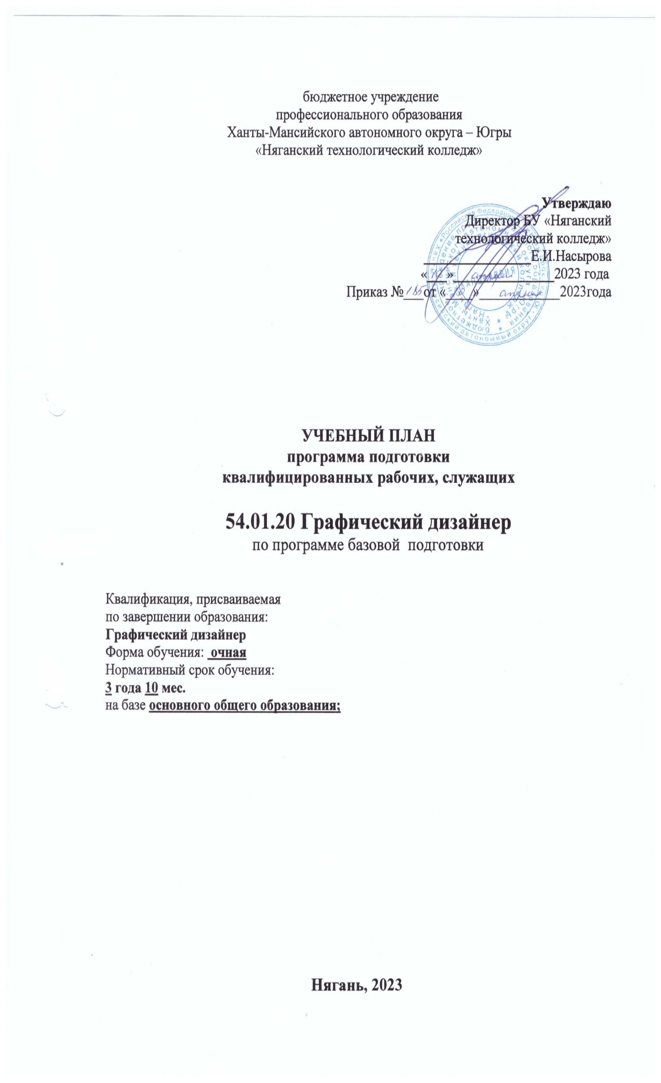 **СВОДНЫЕ ДАННЫЕ ПО БЮДЖЕТУ ВРЕМЕНИ**

|  |  |  |  |  |  |  |  |
| --- | --- | --- | --- | --- | --- | --- | --- |
| **Курсы** | **Обучение по дисциплинам и междисциплинарным курсам** | **Учебная практика** | **Производственная практика** | **Промежуточная аттестация** | **Государственная (итоговая) аттестация** | **Каникулы** | **Всего (по курсам)** |
| **по профилю профессии/специальности** |
| **1** | **2** | **3** | **4** | **5** | **6** | **7** | **8** |
| I курс | 41 | 0 | 0 | 0,2 | 0 | 11 | 52,2 |
| II курс | 35,5 | 2,5 | 0 | 3 | 0 | 11 | 52 |
| III курс | 34 | 5,5 | 0 | 1,3 | 0 | 10 | 50,8 |
| IV курс | 21,5 | 8 | 8 | 1.5 | 2 | 2 | 43 |

|  |  |  |  |  |  |  |
| --- | --- | --- | --- | --- | --- | --- |
| **Всего** | **16** | **8** | **6** | **2** | **34** | **198** |

**3. Перечень кабинетов, лабораторий, мастерских и др. для подготовки по профессии 54.01.20 Графический дизайнер**

**Лаборатории:**

Кабинеты:

- социально-экономических дисциплин;

- иностранного языка;

- компьютерных (информационных) технологий;

- безопасности жизнедеятельности.

Лаборатории:

- материаловедения;

- живописи и дизайна;

- художественно-конструкторского проектирования;

- мультимедийных технологий;

- графических работ и макетирования;

- макетирования и 3D-моделирования.

Мастерские:

- учебно-производственная мастерская (печатных процессов).

Спортивный комплекс:

Залы:

- библиотека, читальный зал с выходом в сеть Интернет;

- актовый зал.

**4. ПОЯСНИТЕЛЬНАЯ ЗАПИСКА**

Настоящий учебный план основной профессиональной образовательной программы подготовки квалифицированных рабочих, служащих БУ «Няганский технологический колледж» разработан на основе Федерального государственного образовательного стандарта по профессии **54.01.20 Графический дизайнер** среднего профессионального образования (далее – СПО) утвержденного приказом Министерства образования и науки Российской Федерации N 1543 от 12 декабря 2016 г. Учебный план разработан рабочей группой Няганского технологического колледжа, нормативно-правовых документов федерального уровня и уровня образовательного учреждения.

**4.1 ОРГАНИЗАЦИЯ УЧЕБНОГО ПРОЦЕССА И РЕЖИМ ЗАНЯТИЙ**

Код, наименование: **54.01.20 Графический дизайнер** .Форма обучения - **очная**. Нормативный срок обучения – **3 года 10 мес. на базе основного общего образования.**

Объем недельной образовательной нагрузки обучающихся по программе не превышает 36 академических часа, и включает все виды работы во взаимодействии с преподавателем и самостоятельную учебную работу.

**Организация учебного процесса и режим занятий:**

1. начало учебных занятий – 1 сентября и окончание в соответствии с календарным графиком учебного процесса;
2. продолжительность учебной недели – шестидневная;
3. продолжительность урока (45 мин.);
4. продолжительность сдвоенного занятия (90 мин. с переменой не менее 10 мин.);
5. продолжительность лабораторной работы (занятия) допускается до 6 учебных часов;
6. общая продолжительность каникул составляет 8–11 недель в учебном году, в т.ч. не менее 2 недель в зимний период.

Аудиторное обучение по дисциплинам/предметам и профессиональным модулям – это совокупность часов на изучение теории, практических и лабораторных работ.

МДК реализуется рассредоточено и (или) концентрированно в течение нескольких недель подряд.

**Текущий контроль и промежуточная аттестация**

Текущий контроль и промежуточная аттестация проводится в соответствии с Порядком организации и осуществления текущего контроля успеваемости и промежуточной аттестации студентов СПО в БУ «Няганский технологический колледж» по основным образовательным программам среднего профессионального образования. Текущий контроль осуществляется с целью мониторинга качества освоения программ и включает в себя определение уровня базовой подготовки обучающихся, проведение контрольных срезов (по общеобразовательным дисциплинам и теоретическому обучению), проведение практических и лабораторных работ (по общеобразовательным дисциплинам базовым и профильным, общепрофессиональным дисциплинам).

При реализации ОПОП СПО по профессии **54.01.20 Графический дизайнер**, предусматриваются следующие виды практик: учебная практика, производственная практика.

Система оценивания индивидуальных достижений обучающихся – традиционная, кредитно-зачетная, учитывающая достижения обучающихся при освоении ОПОП в процессе аудиторной и внеаудиторной деятельности.

В учебном году установлено **не более 8 экзаменов и 10 зачетов** (без учета физической культуры). Каждая дидактическая единица УП заканчивается контрольной точкой (зачет, дифференцированный зачет, экзамен, экзамен по модулю).

Формами промежуточной аттестации, представляющей завершающий этап контроля по дисциплине и междисциплинарному курсу (в том числе по дисциплинам общеобразовательного цикла), являются экзамен, зачет (в том числе зачет с оценкой (дифференцированный) и комплексный зачет по нескольким дисциплинам). Указан вид зачетов (дифференцированный, недифференцированный). Дифференцированный зачет оценивается преподавателем по пятибалльной системе оценки, недифференцированный – **«зачет/незачет».** Промежуточная аттестация в форме зачета проводится за счет часов, отведенных на освоение соответствующей учебной дисциплины, междисциплинарного курса, практики в размере 1-2 академических часов. Промежуточная аттестация по дисциплине или междисциплинарному курсу, проводимая в образовательной организации в виде экзамена, выделяется за счет времени, отводимого на соответствующие учебные дисциплины.

Формой промежуточной аттестации по профессиональному модулю является экзамен по модулю. Объем часов на проведение экзамена по модулю, выделяются из часов, отведенных на промежуточную аттестацию в учебном плане.

При планировании промежуточной аттестации в форме экзамена, образовательной организацией определен день, освобожденный от других форм учебной нагрузки.

Время, отводимое на консультации, предусматривается за счет времени, отводимого на промежуточную аттестацию (ПМ) или времени, предусмотренного на дисциплину, МДК. Формы проведения консультаций: групповые, индивидуальные; письменные, устные, интерактивные.

**4.2 ОБЩЕОБРАЗОВАТЕЛЬНЫЙ ЦИКЛ**

Колледж осуществляет подготовку специалистов на базе основного общего образования, реализует федеральный государственный образовательный стандарт среднего общего образования в пределах основных профессиональных образовательных программ среднего профессионального образования.

Формируя общеобразовательный цикл учебного плана, колледж исходит из того, что в соответствии с ФГОС СПО нормативный срок освоения основной профессиональной образовательной программы по профессии среднего профессионального образования при очной форме получения образования для лиц, обучающихся на базе основного общего образования с получением среднего (полного) общего образования, увеличивается на 82 недели из расчета: теоретическое обучение (при обязательной учебной нагрузке 36 часов в неделю) – 57 нед., промежуточная аттестация – 3 нед., каникулярное время – 22 нед.

Обязательная учебная нагрузка в часах составляет **2160 часов.** В учебный план включены дополнительные учебные дисциплины, по выбору обучающихся, предложенные профессиональной образовательной организацией «Введение в специальность» - **40 часов**, «Основы проектной деятельности» - **34 часа**, «Индивидуальный проект» - **44 часа**, «Россия-моя история» - **44 часа**, «Черчение» - **42 часа**, «Родной язык (русский)/Родная литература (русская)» - **44 часа**.

Профильными дисциплинами при реализации ОПОП по профессии является «Информатика».

Занятия по дисциплине «Иностранный язык», «Информатика» и лабораторным работам проводятся в подгруппах, если наполняемость каждой составляет не менее 12-13 человек.

**Срок реализации ФГОС среднего общего образования** в пределах основный профессиональный образовательной программы по профессии **54.01.20 Графический дизайнер 57 недель (2052 часа)**. Изучение общеобразовательных дисциплин осуществляется на 1 и 2 курсах обучения, совместно с дисциплинами и модулями профессионального цикла.

После освоения программы среднего общего образования обучающимся предоставляется справка-подтверждение об освоении программы и возможность по окончанию второго курса участвовать в едином государственном экзамене, с целью дальнейшего повышения образования.

**4.3 УЧЕБНЫЕ ЦИКЛЫ**

ФГОС нового поколения является модульно-дисциплинарным. Модульное обучение - форма организации образовательной деятельности обучающихся, включающую в себя познавательный и практический аспекты, усвоение которых завершатся соответствующей формой контроля, сформированных в результате овладения обучаемыми данным модулем.

Общепрофессиональный цикл состоит из общепрофессиональных дисциплин.

Профессиональный цикл состоит из профессиональных модулей в соответствии с основными видами деятельности. В состав профессионального модуля входит один или несколько междисциплинарных курсов. При освоении обучающимися профессиональных модулей проводятся учебная практика и производственная практика.

**Общепрофессиональный** **цикл** разработан в соответствии с ФГОС СПО по профессии: **54.01.20 Графический дизайнер**

общепрофессиональный цикл изучается на 1-4 курсе в количестве 704 часа.

**Профессиональный** **цикл** разработан в соответствии с ФГОС СПО по профессии: **54.01.20 Графический дизайнер** изучается на 2-4 курсе в количестве 2968 часов.

Умения и знания, полученные обучающимися при освоении учебных предметов общеобразовательного цикла, углубляются и расширяются в процессе изучения дисциплин профессионального цикла профессиональной образовательной программы подготовки квалифицированных рабочих, служащих.

Часть учебного времени дисциплины "Безопасность жизнедеятельности", отведенного на изучение основ военной службы для подгрупп девушек будет использовано на освоение основ медицинских знаний.

В общепрофессиональный цикл включена адаптационная дисциплина «Социальная адаптация и основы социально-правовых знаний» - 40 часов.

**Профессиональные модули обязательной части цикла ОПОП:**

Профессиональный цикл представлен профессиональными модулями согласно ФГОС по профессии **54.01.20 Графический дизайнер**. Часы профессионального цикла распределены по профессиональным модулям с учетом количества дидактических единиц в модуле и профессиональных компетенций.

В соответствии с требованиями образовательного стандарта изучаются следующие профессиональные модули:

ПМ.01. Разработка технического задания на продукт графического дизайна;

ПМ.02. Создание графических дизайн-макетов;

ПМ.03 Подготовка дизайн-макета к печати (публикации);

ПМ.04. Организация личного профессионального развития и обучения на рабочем месте

**4.4 ФОРМИРОВАНИЕ ВАРИАТИВНОЙ ЧАСТИ ППКРС**

Объем вариативной части ОПОП СПО по профессии **54.01.20 Графический дизайнер** распределен следующим образом:

1. Увеличено количество часов на дисциплины общепрофессионального цикла, в том числе добавлены следующие дисциплины:

* **Проектирование профессионального роста и карьеры/ Социальная адаптация и основы социально-правовых знаний– 40 часов**

**Проектирование профессионального роста и карьеры**

Основные задачи изучения дисциплины

сформировать у студентов устойчивую мотивацию к изучению дисциплины и потребность в получении знаний по проектированию профессиональной карьеры;

- представить студентам ситуацию на рынке труда;

- на основе теоретических знаний предоставить возможность для развития основных умений и навыков: поиска работы, трудоустройства и построения карьеры;

- научить определять наиболее эффективные пути, средства и методы достижения успеха в профессиональной сфере;

**-** выработать умения и навыки эффективного самомаркетинга.

**Социальная адаптация и основы социально-правовых знаний** содержание направлено на формирование умений

- использовать нормы позитивного социального поведения;

- использовать свои права адекватно законодательству;

- обращаться в надлежащие органы за квалифицированной помощью;

- анализировать и осознанно применять нормы закона с точки зрения конкретных условий их реализации;

- составлять необходимые заявительные документы;

- составлять резюме, осуществлять самопрезентацию при трудоустройстве;

- использовать приобретенные знания и умения в различных жизненных и профессиональных ситуациях;

знаний

- механизмов социальной адаптации;

- основополагающих международных документов, относящиеся к правам инвалидов;

- основ гражданского и семейного законодательства;

- основ трудового законодательства, особенности регулирования труда инвалидов;

- основных правовых гарантий инвалидов в области социальной защиты и образования;

- функций органов труда и занятости населения.

2. Часы вариативной части также распределены между модулями обязательной части циклов ППКРС. Это направлено на более углубленное формирование профессиональных компетенций и приобретение практического опыта.

Колледж определяет специфику ППКРС с учетом направленности на удовлетворение потребностей рынка труда и работодателей г. Нягань, конкретизирует конечные результаты обучения в виде компетенций, умений и знаний, приобретаемого практического опыта в рабочих программах дисциплин, междисциплинарных курсах, программах учебной и производственной практик. Конкретные виды профессиональной деятельности разработаны совместно с работодателями.

Результаты анкетирования предприятий ОАО «ГлонассАльянсАвтогрупп», «Управление информационных технологий администрации г. Нягани», ООО «Алгоритм», комплексный департамент поддержки ИТ систем», студия «Штамп».





